Slovenský generál a hrdina II. sv. vojny: Pomohol poraziť Hitlera a potom prežil peklo s komunistami
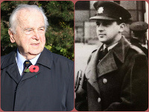Generál Milan Píka prežil veci, o ktorých väčšina z nás iba čítala.10.11.2015 06:59
BRATISLAVA – Dejiny nepíšu historici, ale ľudia. Veľký kus z nej zažil aj brigádny generál Milan Píka (93), jeden z posledných žijúcich československých vojakov v službách Britského kráľovského letectva, ktorý počas II. svetovej vojny bojovali proti nacistom. Ako však hovorí v exkluzívnom rozhovore pre Topky.sk, omnoho podstatnejší bol súboj s domácim nepriateľom, komunistami, ktorých špinavé klamstvá pripravili jeho otca, generála Heliodora Píku, o život.
Pred nami sedí sympatický pán, ktorého fascinujúce modré oči napriek vysokému veku žiaria životom. Nielenže si pamätá všetko, čo prežil, ale s minulosťou sa zmieril, čo je ešte vzácnejšie. Na Slovensko nikdy nezanevrel, vrátil sa domov aj s nálepkou zradca a čelil hnevu komunistov. Prečo sa rozhodol, že svoju mladú krv obetuje za britské kráľovstvo, aj keď vedel, ako ho budú doma vnímať po vojne?
Milan Píka spolu s letkou RAF (Royal Air Force)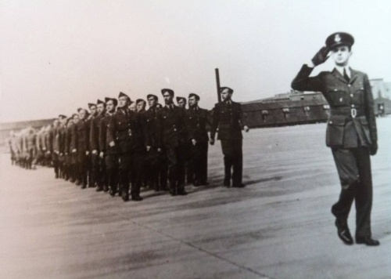
„Vtedy som bol ešte decko, študent. Dostal som sa tam skutočne náhodou, v roku 1939, keď Hitler obsadil českú zem a vznikol Slovenský štát,“ začína svoje rozprávanie generál Milan Píka. „Začalo sa to, keď sme boli v Rumunsku. Chcel som bojovať, môj otec (vtedy vojenský atašé práve v Rumunsku, pozn. autora) zariadil, aby som sa dostal na loď, s ktorou sme priplávali do Francúzska.“

Príliš mladý
Práve tam sa dostal pred odvodnú komisiu prvýkrát, keďže ešte nemal 18 rokov, poslali ho preč. Na svoju šancu čakal niekoľko mesiacov v Paríži, kde sprevádzala ho matka. Ako však Nemci postupovali, čoraz viac Čechov a Slovákov Francúzsko opúšťalo, na jednej z lodí odišiel aj tento mladý muž s veľkými ambíciami, rozlúčil sa s mamou a šiel za svojím osudom rovnako ako stovky iných mladých mužov zo strednej Európy.
„Bola tam úplne iná atmosféra, posadili nás do autobusu, doviezli nás do obrovského kina, posadili nás na čalúnené kreslá, také ani v Prahe nemali, potom začali hrať na harmoniku. Myslel som, že som v nebi. Potom nás registrovali a odviezli na letisko, nikto sa ma nepýtal, či mám 18 alebo nie, dostal som uniformu a bolo,“ vysvetlil rodák z Hraníc na Morave.
Milan Píka (vľavo) spolu so svojím otcom, generálom Heliodorom Píkom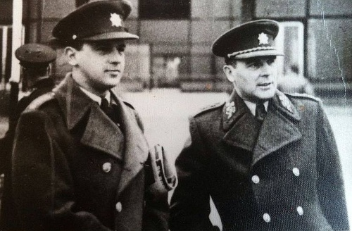
To, kam ho zaradia, si vybrať nemohol. Ani tomu veľmi nerozumel, po anglicky vedel len to, čo pochytil v kine, najznámejšia veta I love you mu tam veľmi nepomohla. Patril medzi najmladších, preto začiatky neboli jednoduché. Keďže nemal dokončené gymnázium, zametal hangáre, čo ale jeho túžbu po boji neuspokojovalo, tak sa rozhodol konať: „Nemohol som si vyberať, boli otvorené iba určité školy, kde hľadali ľudí.“

Mal som rád matematiku
„Chcel som sa stať navigátorom, mal som vzťah k matematike. Vedel som, že to je vedúca funkcia v lietadle. Vtedy ešte o radaroch ani nechyrovali, museli sme počítať, kde na mape sa nachádzame, čo je pod nami... Musel som však mať maturitu, tak som začal navštevovať československú štátnu školu, ktorá vznikla dávno pred vojnou,“ opisuje hrdina.
Nakoniec držal v ruke maturitné vysvedčenie, natešený sa rozhodol prihlásiť do leteckej školy. Zdravotná prehliadka po troch mesiacoch ale opäť prekazila jeho plány, objavili mu vrodenú očnú chybu. Bol už rok 1941, jeho frustrácia z nečinnosti nakoniec vyvrcholila napísaním niekoľkých listov na vedenie v Londýne, na ktoré však nikdy nedostal odpoveď.
Generál Heliodor Píka, ktorého zavraždili komunisti v roku 1949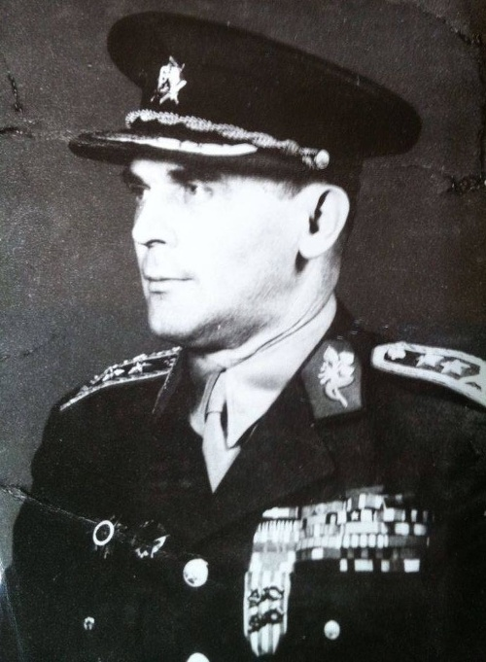
„Pred pár rokmi sa tieto listy našli v archívoch Ústavu pamäti národa v Prahe, doma mám odložené fotografie,“ spomína pán generál Píka. Listy nezabrali, navyše, keď už to konečne vyzeralo, že ho pošlú na front, nedostal víza. V roku 1944 sa tak stal aspoň pobočníkom veliteľa Československého doplňovacieho strediska v Cosforde, kde pôsobil až do konca vojny.

Roky po vojne
Napriek tomu, že už zážitky z britského vojenského letectva by stačili na samostatnú knihu, možno ešte fascinujúcejší je životný príbeh Milana Píku v období po vojne. Ťažko si predstaviť náročnejšie prekážky, ktorým spolu s rodinou museli čeliť. Najprv bojovali vo vojne proti nacizmu, aby vzápätí museli vo vlastnej krajine čeliť komunistom.
„Stalo sa toho toľko, moje pocity sa v rôznych obdobiach striedali. Vrátil som sa naspäť, rovnako ako ostatní, plný nadšenia. Opäť som chodil do školy na univerzite v Prahe, potom z ničoho nič prišiel zlom a zo mňa sa stal nepriateľ, z môjho otca dokonca dvojitý. V tomto období nebol nikto, kto by nám podal ruku. Slováci mi však dali šancu, mohol som sa sem presťahovať. Bol som západný letec, syn zradného generála, ale dali mi možnosť, aby som mohol niečo vybudovať,“ spomína životom ťažko skúšaný 93-ročný pán.
Posledná návšteva otca v nemocnici pár hodín pred jeho smrťou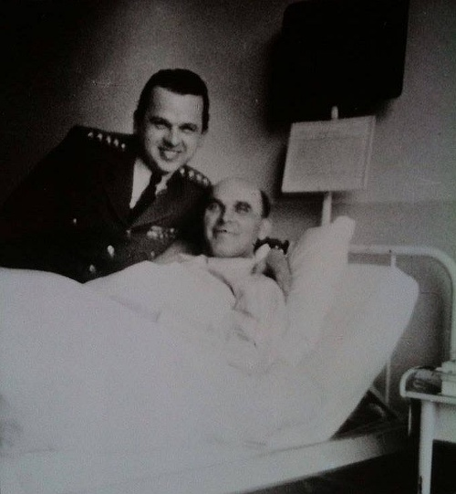
Ako hovorí, keď ho v Česku pustili z väzenia, mal ísť robiť do Jáchymovských baní. Tomu zabránili známosti jeho matky, presťahoval sa do Bratislavy, kde ho koncom marca 1949 zastihla správa o pripravovanej poprave jeho otca. Stihol sa s ním naposledy porozprávať. Jediným cieľom sa potom stala snaha o očistenie jeho mena. Doteraz Píkovci nevedia, kde skončilo telo nebohého generála Heliodora Píka, symbolický hrob má v Plzni.

Nemsti sa!
„Niekoľko hodín pred smrťou, keď ležal v nemocnici, mi povedal, aby som sa postaral o maminku, pretože z nás prežila najviac, prikázal mi doštuduj, nemsti sa a keď príde vhodná doba, očisti moje meno. Tomu som zasvätil celý život, od roku 1949 to bola moja životná úloha. Trvalo to až do roku 1968, kým sa mi to podarilo,“ dojíma nás vitálny pán.
Po roku 1968 požiadal o obnovenie procesu, čo sa mu podarilo. Starý rozsudok zrušili, generála Heliodora Píku tak dodatočne zbavili všetkých obvinení a vrátili mu aj zaslúžené vyznamenania. Za jeho smrť ale nikdy nikoho nepotrestali. Po celý čas synovi Milanovi v jeho snahe o očistenie mena Píla pomáhali aj Briti.
Píkovci telo generála nikdy nenašli, pomník má v Plzni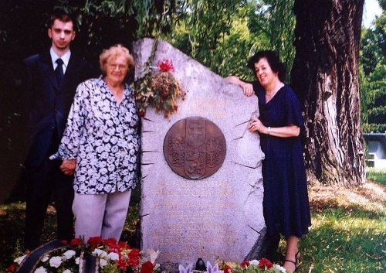
Ako generál upozorňuje, jeho život bol už navždy spätý aj s Britániou: „Angličania sa vždy starali, vždy na nás mysleli, doteraz je to tak.“ Ako sa ukazuje, častokrát Britom viac záležalo na československých vojakoch, padlých aj tých preživších, ako ich vlastným národom. O pamätník, ku ktorému prišli položiť veniec na Šafárikovo námestie v pondelok 9. novembra, museli československí veteráni z II. svetovej vojny bojovať takmer dva roky.

Súčasná mladá generácia
Dnes mnohí tvrdia, že história sa opakuje. Náročná situácia dusí celú Európu, slovo vojna počuť zo všetkých strán. Aj preto mladí ľudia hľadajú čoraz radikálnejšie riešenia globálnych problémov, obracajú sa aj k rnávrhom, ktoré ešte nedávno boli všeobecne považované za extrémne. Nie je príliš nebezpečné, ktorým smerom sa pozerajú?
„To je výsada mladých ľudí. Aj ja som bol mladý, o tieto veci som vtedy nejavil záujem. Aj keď som vlastne mal, nebola televízia, iba noviny a knihy. Dnes mladí sedia pred televízorom, ale programov o vojne, ktoré by ich mali vzdelávať je hrozne málo. Mladí ľudia už nemajú záujem vedieť, čo sa dialo, cítia tlak informácií, prečo by sa mali zaujímať o niečo, čo bolo pred 50 rokmi?“ tak trochu ospravedlňuje nezáujem mladej generácie generál Píka.
Aisle Rosemary May Domanová a Milan Píka pri pamätníku na Šafárikovom námestí v Bratislave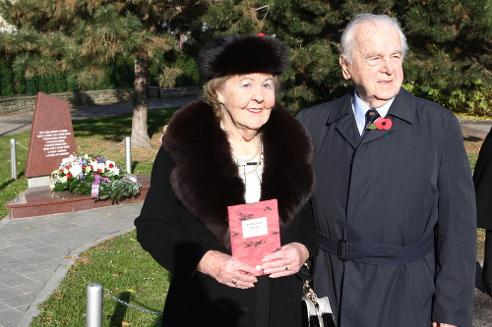
Na koniec dodáva: „To je čas. To je vec, ktorú nezmeníme, ale keď o tom budete písať, tak to ostane v pamäti národa.“ Bude to tak? Dokáže príbeh odvážneho muža a jeho rodiny mladým ľuďom priblížiť, aké škody napáchali nebezpečné extrémistické myšlienky, aké aj dnes často slýchame z úst bežných ľudí či kontroverzných politikov?
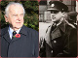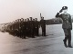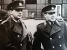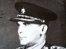viac obrázkov »

Začiatok formulára
Spodná časť formulára

